617-PLA-MNP-2025

Ref. 1007-2025

05 de junio de 2025

Licenciada

Silvia Navarro Romanini

Secretaría General de la Corte

Estimada señora:

Le remito el informe suscrito por la Máster Melissa Durán Gamboa, Jefa a.i del Subproceso de Modernización No Penal de la Dirección de Planificación, relacionado con los resultados obtenidos de marzo a abril de 2025 de la ejecución del Plan de Trabajo para reducir el nivel de circulante de Amparos de Legalidad del Tribunal Contenciosos Administrativo, Civil y Hacienda; así como, la solicitud de prórroga para el tercer trimestre (*julio a setiembre*)de 2025.

Atentamente,

Máster Allan Pow Hing Cordero

Director de Planificación

Copias:

* Dirección de Gestión Humana
* Centro de Apoyo, Coordinación y Mejoramiento de la Función Jurisdiccional
* Tribunal Contencioso Administrativo y Civil de Hacienda
* Comisión de la Jurisdicción Contencioso Administrativo
* Lic. Gary Bonilla Garro, Integrante Consejo Superior del Poder Judicial
* Archivo

Msp

*Referencias relacionadas: 221-2025, 2688-2024, 2546-2024, 2167-2024*

05 de junio de 2025

Máster

Allan Pow Hing Cordero

Director de Planificación

Estimado señor:

En atención al acuerdo de Corte Plena en sesión 15-2025, celebrada el 31 de marzo de 2025, artículo XXIX en el cual se aprobó el informe 265-PLA-MNP-2025 de la Dirección de Planificación relacionado con el *“detalle de los resultados obtenidos del primer bimestre (enero y febrero de 2025) de ejecución del Plan de Trabajo para reducir el nivel de circulante de Amparos de Legalidad”* del Tribunal Contencioso Administrativo y Civil de Hacienda; en el cual, se destaca entro otros aspectos lo siguiente:

*“(…) b) Con fundamento en los artículos 3 y 46 de la Ley Orgánica del Poder Judicial, para lograr la ineludible eficiencia del servicio y la equidad necesaria de las cargas de trabajo, y en aras de la mejor realización del servicio público de la justicia, aprobar la prórroga al segundo trimestre de 2025 del plan de trabajo para reducir el nivel de circulante de amparos de legalidad (…)”.*

Además, se indicó:

*c) Mantener la reasignación temporal aprobada por este órgano en sesión N° 39-2024, del 2 de setiembre de 2024, artículo XXIV, hacia la baja de las plazas de juez 4 del Centro de Apoyo, Coordinación y Mejoramiento de la Función Jurisdiccional (números 96375 y 365701) a categoría de juez o jueza 3, sin perder la naturaleza de la clase (juez 4) de las plazas. (...)” (*El resaltado, no pertenece al texto original).

En apego a lo dispuesto, se comunica la información recopilada por el Ing. Christopher Zamora Solís, Coordinador de Unidad del Subproceso de Modernización No Penal de la Dirección de Planificación, en el caso que compete a cargo del Plan de Trabajo para reducir el nivel de circulante de Amparos de Legalidad.

# ***Aspectos generales en relación con Plan de Trabajo para reducir el nivel de circulante de Amparos de Legalidad.***

* 1. Mediante oficio 8335-2024 del 06 de setiembre de 2024 la Secretaría General de la Corte, comunicó el acuerdo tomado por Corte Plena en sesión 39-2024 del 02 de setiembre de 2024, artículo XXIV, en la cual se aprobó el informe de la Dirección de Planificación 1082-PLA-MI(NPL)-2024 a fin de reducir el rezago judicial de Amparos de Legalidad en el Tribunal Contencioso Administrativo y Civil de Hacienda de setiembre a diciembre 2025. En tanto, a las demás partes interesadas, se comunicó el acuerdo citado de Corte Plena mediante oficio 8759-2024 del 19 de setiembre de 2024 de la Secretaría General de la Corte; de lo cual, el Consejo Superior toma nota de lo correspondiente en sesión 89-2024, art. XLIV.

El plan entró en ejecución en setiembre de 2024 con el ingreso de una plaza de apoyo de Juez 3 y a partir del 01 de octubre de 2024 se reforzó el plan con una segunda plaza de apoyo de Juez 3.

* 1. Mediante oficio 540-2025 de la Secretaría General de la Corte, se transcribe el acuerdo de Corte Plena, en sesión 02-2025 celebrada el 20 de enero de 2025, artículo XVII donde se acordó tener por conocido el 1538-PLA-MI(NPL)-2024 de la Dirección de Planificación relacionado con el *“detalle de los resultados obtenidos del primer bimestre (setiembre y octubre de 2024) de ejecución del Plan de Trabajo”* y se aprobó la prórroga de enero a marzo de 2025.
  2. Mediante oficio 3082-2025 de la Secretaría General de la Corte, se transcribe el acuerdo de Corte Plena, en sesión 15-2025 celebrada el 31 de marzo de 2025, artículo XXIX donde se acordó tener por conocido el 265-PLA-MNP-2025 la Dirección de Planificación relacionado con el *“detalle de los resultados obtenidos del primer bimestre (enero y febrero de 2025) de ejecución del Plan de Trabajo”* y se aprobó la prórroga de abril hasta el último día hábil de junio de 2025.
  3. Mediante reunión sostenida el 30 de mayo de 2025 por parte de la MSc. Melissa Durán, Jefa del Subproceso de Modernización de la Dirección de Planificación y la MSc. Maricruz Chacón Cubillo, Directora del CACMFJ, se coordinó el aval de mantener la continuidad de los números de plaza 96375 y 365701, para dar sostenibilidad **durante el tercer trimestre de 2025** al Plan de Trabajo en amparos de legalidad del Tribunal Contencioso Administrativo.

Ilustración 1

**Seguimiento prórrogas plan de trabajo, setiembre 2024-junio 2025**

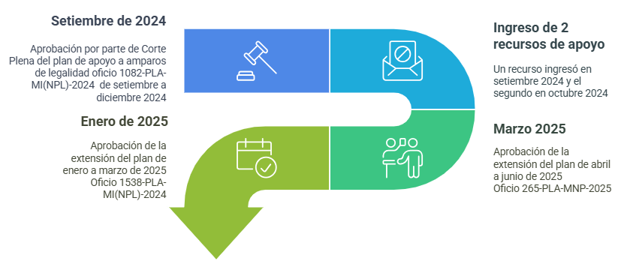

***Fuente****: Elaboración propia Subproceso de Modernización No Penal.*

# ***Resultados obtenidos de marzo a abril de 2025 del Plan de Trabajo para reducir el nivel del circulante de Amparos de Legalidad.***

En el siguiente gráfico se muestra el efecto en el comportamiento estadístico, durante la ejecución de *setiembre de 2024 a abril de 2025* del plan de trabajo.

Figura 1

Efecto en el comportamiento estadístico, durante la ejecución *(setiembre de 2024 a abril de 2025)* del Plan de Trabajo.

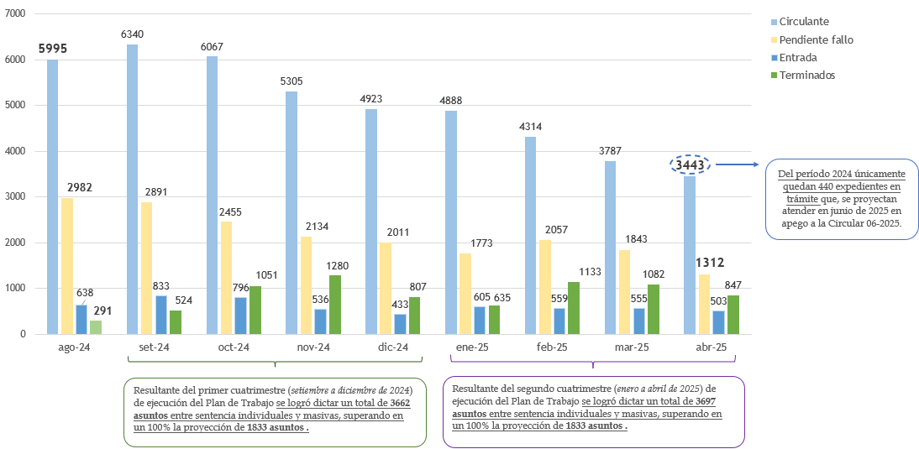

***Fuente:*** *Datos facilitados por el Tribunal Contencioso Administrativo y Civil de Hacienda, 2025.*

En relación con el comportamiento estadístico de Amparos de Legalidad, se determinan los siguientes efectos resultantes del Plan de Trabajo:

1. A partir de setiembre de 2024 se reforzó de manera temporal, la estructura de Amparos de Legalidad con dos recursos de Juez 3; de manera que, permitió atender un 63% (524 asuntos) de la entrada mensual de setiembre 2024 que registró un total de 833 asuntos. En tanto, de octubre de 2024 a abril de 2025, entre las personas Juezas de Amparos y los recursos de apoyo **han atendido el 100% de la entrada mensual y a su vez realizan un aporte promedio de 407 asuntos para reducir el circulante**.
2. A abril de 2025 se registró un circulante de Amparos de Legalidad de 3443 asuntos; de manera que, **se ha logrado reducir en un 43% (2552 asuntos) el circulante** en comparación a agosto de 2024 que registró un total de 5995 asuntos.
3. En el caso de los 3443 asuntos que integran el circulante de Amparos a abril de 2025, un total de 2131 (62%) asuntos están en Fase de Trámite; de manera que, el Tribunal Contencioso mantiene planes remediales (internos) para agilizar los procesos y trasladar los asuntos para fallo.
4. **En relación con el pendiente de fallo, se redujo en un 56% (531)** el total de 2982expedientes pendientes de fallo registrados al 09 de agosto de 2024 en comparación a abril de 2025 que, mantiene un total de **1312** expedientes pendientes de fallo.
5. En relación con el NUE más antiguo ingresado a la corriente judicial, según consulta realizada al Tribunal Contencioso Administrativo, se ha priorizado el fallo de asuntos por antigüedad en apego a la Norma Práctica y la Circular 6-2025 “*Atención y priorización de expedientes en rezago judicial*”; aprobada por el Consejo Superior en sesión 02-2025 celebrada el 9 de enero de 2025, artículo XXXII. A la fecha el asunto más antiguo pendiente de fallo es el expediente **24**-**5312-1027-CA.**

**Se destaca que, del período 2024 se mantienen únicamente 440 expedientes en trámite y se proyecta serán atendidos en junio de 2025**.

1. En apego a lo dispuesto, se determina que, por lo característico de la entrada de asuntos de Amparos de Legalidad, las acciones establecidas a lo interno por parte del Tribunal para depurar los expedientes en Fase de Trámite inciden en la variable de incremento en la cantidad mensual de expedientes pendientes de fallo; de ahí que se requiera la prórroga del Plan de Trabajo actual donde se permita reducir el pendiente de fallo de manera progresiva.
2. En relación con el porcentaje de rendimiento de las personas Juezas 3 titulares de Amparos de Legalidad; así como, los recursos de apoyo Juez 3 asignados al Plan de Trabajo han mantenido un porcentaje de rendimiento promedio superior al 100%, el siguiente cuadro, se detalla las cuotas alcanzadas de marzo a mayo de 2025.

Cuadro 1

Detalle de la cantidad de asuntos dictados de Amparos de Legalidad, resultante de la ejecución del Plan de Trabajo, marzo a mayo de 2025.

|  |  |  |  |  |  |  |  |  |  |  |
| --- | --- | --- | --- | --- | --- | --- | --- | --- | --- | --- |
| **Estructura Plan de Trabajo** | **Cuota mensual** | **marzo de 2025** | | | **abril de 2025** | | | **mayo de 2025** | | |
| **Cuota Ajustada** | **Cuota alcanzada** | **Porcentaje rendimiento (95% - 100%)** | **Cuota Ajustada** | **Cuota alcanzada** | **Porcentaje rendimiento (95% - 100%)** | **Cuota Ajustada** | **Cuota alcanzada** | **Porcentaje rendimiento (95% - 100%)** |
| Juez 1_Amparos | 100 | 100 | **111** | **111%** | 76 | **86** | **113%** | 95 | **100** | **105%** |
| Juez 2_Amparos | 130 | 130 | **247** | **190%** | 99 | **206** | **208%** | 124 | **243** | **196%** |
| **Juez 3_ Apoyo** | 130 | 111 | **360** | **323%** | 99 | **260** | **263%** | 124 | **480** | **388%** |
| **Juez 4- Apoyo** | 130 | 130 | **364** | **280%** | 99 | **295** | **298%** | 124 | **345** | **279%** |
| **Total, asuntos** | **490** | **471** | **1082** | **230%** | **373** | **847** | **227%** | **467** | **1168** | **250%** |

***Fuente:*** *Datos facilitados por el Tribunal Contencioso Administrativo y Civil de Hacienda, 2025.*

# ***Recomendaciones***

***A Corte Plena***

* 1. Tomar nota del efecto positivo en el comportamiento estadístico de *setiembre de 2024 a abril de 2025*, resultante de la ejecución del Plan de Trabajo para reducir el nivel de circulante de Amparos de Legalidad.
  2. Mantener la reasignación a la baja temporal aprobada inicialmente por Corte Plena en sesión 15-2025, artículo XXIX, de dos plazas de Juez 4 del Centro de Apoyo, Coordinación y Mejoramiento de la Función Jurisdiccional (*números de plaza 96375 y 365701*) a categoría de Juez o Jueza 3, sin perder la naturaleza de la clase (Juez 4) de las plazas y así se dispongan para apoyar el Plan de Trabajo para reducir el nivel de circulante de Amparos de Legalidad en el Tribunal Contencioso Administrativo conforme lo dispuesto en la circular 06-2025 *“Atención y priorización de expedientes en rezago judicial”* de la Secretaría General de la Corte.

|  |  |  |  |  |
| --- | --- | --- | --- | --- |
| **Cantidad de recursos** | **No. Puesto** | **Procedencia del recurso** | **Plazo** | **Cuota** |
| 1 Plaza de Juez 4 (reasignada temporalmente a categoría 3) | **96375** | CACMFJ | 01 de julio de 2025 hasta el último día hábil de setiembre de 2025.  **Nota:** Se cuenta con el aval del CACMFJ para disponer de la plaza #96375. | Dictado de sentencia en procesos de amparos de legalidad, con cuota mínima de 130 sentencias al mes por plaza. |
| 1 Plaza de Juez 4 (reasignada temporalmente a categoría 3) | **365701** | 01 de julio de 2025 hasta el último día hábil de setiembre de 2025.  **Nota:** Se cuenta con el aval del CACMFJ para disponer de la plaza #365701. |

A nivel presupuestario, el plan no genera erogación adicional; por el contrario, dado que la reasignación es a una clase inferior, conlleva un ahorro en la partida de remuneraciones y responde a un uso eficiente de los recursos institucionales para la atención de un área crítica del Tribunal Contencioso Administrativo

Asimismo, esta propuesta de prórroga para que estas plazas se mantengan en este plan de trabajo cuenta con el visto bueno de la máster Maricruz Chacón, Jefa del Centro de Apoyo, Coordinación y Mejoramiento de la Función Jurisdiccional.

**A la Comisión de la Jurisdicción Contencioso Administrativo y Notarial:**

* 1. Tomar nota de los excelentes resultados contenidos en el presente informe, en relación con el seguimiento a abril de 2025 en relación con la ejecución del Plan de Trabajo para reducir el nivel de circulante de Amparos de Legalidad del Tribunal Contencioso Administrativo Civil y Hacienda.

Atentamente,

Máster Melissa Durán Gamboa, Jefa a.i.

Subproceso Modernización No Penal

*Este informe cuenta con las revisiones y ajustes correspondientes de las jefaturas indicadas*.

| **Informe** | **Nombre** | **Puesto** |
| --- | --- | --- |
| **Elaborado por:** | Ing. Christopher Zamora Solís | Coordinador 3 a. i., Subproceso Modernización No Penal. |
| **Aprobado por:** | Máster Melissa Durán Gamboa | Jefa a.i. Subproceso Modernización No Penal |
| **Visto Bueno:** | Máster Allan Pow Hing Cordero | Director de Planificación |